Plan por Fases para la Implementación de Visualización 3D Interactiva de Productos en Canales de Comercio Electrónico

Sebastián C.
Argenparts
15 de julio de 2026

Resumen Ejecutivo
El presente documento establece el plan por fases, bajo metodología de planeación avanzada de la calidad del producto (APQP), para incorporar visualización tridimensional interactiva de productos en las publicaciones de Argenparts. El alcance se limita deliberadamente al contenido interactivo tridimensional: el comprador debe poder girar, acercar y examinar el producto por sí mismo. Queda excluida la producción de video, por decisión de la dirección del proyecto. Este informe es un documento vivo: los resultados de cada etapa de pruebas se anexarán como evidencia para las decisiones de inversión subsecuentes.
El análisis de la base de datos fotográfica 2026 arroja 11,460 códigos distribuidos en 12 líneas de producto, con 20,849 fotografías y un promedio de dos fotografías por código. La cobertura angular es desigual: 2,749 códigos cuentan con cuatro o más fotografías y son elegibles para pruebas de generación tridimensional por inteligencia artificial, mientras que 8,381 códigos tienen una sola fotografía y requerirían nueva captura bajo cualquier ruta.
Dos hallazgos condicionan el alcance. Primero, de las cuatro plataformas de venta de la empresa, únicamente Shopify soporta modelos 3D interactivos de forma nativa, y Amazon lo soporta de manera condicionada según marketplace y categoría, con el giro interactivo de 360 grados en imágenes como alternativa dentro de la misma plataforma. Mercado Libre y Walmart México no admiten contenido interactivo de ningún tipo; al excluirse el video del alcance, estos dos canales conservan su contenido fotográfico actual y quedan fuera del proyecto hasta que habiliten soporte interactivo. Segundo, la empresa cuenta únicamente con planos bidimensionales rasterizados y no con modelos CAD tridimensionales, lo que descarta la ruta de conversión directa. Por decisión de la dirección del proyecto, la ruta inmediata es la generación por inteligencia artificial multi-imagen a partir de las fotografías existentes, aplicable a los 2,749 códigos que cuentan con cuatro o más fotografías, con revisión visual obligatoria antes de publicar; la fotogrametría queda como estado objetivo para productos nuevos y para los códigos donde la IA no alcance calidad publicable.
El plan propone cinco fases: validación y planeación, piloto de diez códigos en Shopify, estandarización del proceso de captura con automatización del pipeline para productos nuevos, escalamiento hacia Amazon y el rezago de catálogo, y producción con retroalimentación continua. La decisión de escalar queda condicionada a los resultados medibles del piloto.

Fase 0. Situación Actual y Validaciones Previas

Diagnóstico de la Base de Datos Fotográfica
La base de datos BBDD FOTOS 2026 concentra las referencias fotográficas alojadas en Amazon S3, organizadas por línea de producto. La Tabla 1 resume el inventario por hoja. El promedio general de dos fotografías por código contrasta con el requisito mínimo de un giro fotográfico de 360 grados, que demanda entre 24 y 72 tomas por producto, o con la fotogrametría, que requiere entre 50 y 150 tomas. En consecuencia, ningún proceso automatizado puede producir un modelo tridimensional fiel a partir del material actual, y cualquier propuesta que lo prometa debe descartarse.
Tabla 1
Inventario fotográfico por línea de producto (BBDD FOTOS 2026)
Línea | Códigos | Fotografías | Promedio por código
AG Confort 2024 | 1,672 | 3,526 | 2.1
AG Kit 2024 | 656 | 1,292 | 2.0
AG Xtreme 2024 | 100 | 202 | 2.0
AG Off Road 2024 | 29 | 106 | 3.7
AG Shock 2024 | 3,318 | 5,592 | 1.7
AG Shox 2024 | 332 | 567 | 1.7
AG Strut 2024 | 1,321 | 2,317 | 1.8
AG Bpad 2024 | 400 | 1,168 | 2.9
AG Proshock 2024 | 174 | 616 | 3.5
PiezasSuspension2024 | 1,662 | 3,563 | 2.1
Combos 2024 | 1,764 | 1,773 | 1.0
Promocionales 2024 | 32 | 127 | 4.0
Total | 11,460 | 20,849 | 1.8

Diagnóstico de la Base de Datos de Planos
La base de datos BBDD PLANOS 2025 contiene 4,258 archivos que cubren aproximadamente 4,225 códigos, equivalentes al 37% del catálogo fotografiado. La totalidad de los archivos son documentos PDF e imágenes JPG o PNG, es decir, representaciones planas de los dibujos técnicos y no modelos CAD editables. Esta verificación, ya realizada, descarta formalmente la ruta de conversión directa de CAD a modelo 3D: un plano rasterizado no puede convertirse de manera automática en geometría tridimensional. No obstante, los planos conservan un valor operativo dentro de este plan, pues aportan las dimensiones nominales contra las cuales se validará la fidelidad de cada modelo generado por fotogrametría, y servirían de base para remodelar en CAD algún código de alta venta que lo amerite.

Capacidad Real de Cada Plataforma
La viabilidad del proyecto depende de lo que cada canal permite publicar. La Tabla 2 sintetiza el soporte por plataforma. Es indispensable subrayar que Mercado Libre y Walmart México no admiten visores interactivos ni código embebido en sus publicaciones: en esos canales la interactividad no es técnicamente posible hoy y, al estar el video excluido del alcance, ambos quedan fuera del proyecto y conservan su contenido fotográfico actual. Estas capacidades cambian con frecuencia, por lo que la Fase 0 incluye su verificación formal en las cuentas de vendedor vigentes, en particular la disponibilidad de carga de modelos 3D para la categoría de autopartes en Amazon México, y la Fase 4 establece su reverificación trimestral.
Tabla 2
Soporte de contenido tridimensional por plataforma
Plataforma | Interactivo nativo | Formato | Alternativa si no hay soporte
Shopify | Sí, nativo con realidad aumentada | GLB / USDZ | No aplica
Amazon | Condicionado por marketplace y categoría | GLB | Giro 360 interactivo de imágenes
Mercado Libre | No | No aplica | Fuera de alcance; conserva fotos actuales
Walmart México | No | No aplica | Fuera de alcance; conserva fotos actuales

Actividades y Criterios de Salida de la Fase 0
Las actividades de esta fase son tres, dado que la inexistencia de CAD tridimensional ya quedó confirmada con la revisión de la base de planos: verificar en Seller Central de Amazon México la elegibilidad de la categoría para carga de modelos 3D; cruzar la base de códigos contra el histórico de ventas para construir el Pareto que priorizará la digitalización; y cotizar con al menos dos proveedores el equipo de captura giratoria. El criterio de salida es contar con la lista priorizada de códigos y la confirmación documentada de capacidades por canal. Duración estimada: dos semanas.

Rutas de Generación del Activo Tridimensional
Dado que solo existen planos bidimensionales rasterizados, hay tres rutas posibles para producir el modelo maestro de cada código. La Tabla 3 las compara. Los costos son estimaciones de referencia que deben validarse con cotizaciones en la Fase 0.
Tabla 3
Comparación de rutas para generar el modelo 3D por código
Ruta | Costo estimado por código | Tiempo por código | Precisión | Riesgo principal
Remodelado CAD desde planos | $500 a $2,000 MXN (2 a 6 h de dibujante) | 2 a 6 horas | Alta | Costo inviable a escala completa
Fotogrametría con base giratoria | $30 a $100 MXN marginal (equipo único de $3,000 a $6,000 MXN en configuración económica) | 20 a 40 minutos | Alta en textura y forma | Requiere disciplina de captura
IA imagen a 3D desde fotos actuales | $5 a $40 MXN por modelo | Minutos | Baja a media | Geometría inventada en caras no fotografiadas

La ruta inmediata definida es la generación por inteligencia artificial multi-imagen desde las fotografías existentes, por ser la de menor costo y la única ejecutable hoy sin inversión en equipo ni nueva captura. Su límite técnico es firme: los generadores multi-imagen requieren al menos cuatro ángulos del producto para una reconstrucción aceptable, condición que cumplen 2,749 códigos del catálogo, el 24 por ciento; los 8,381 códigos con una sola fotografía quedan fuera de esta ruta hasta ser refotografiados. El riesgo inherente, geometría inventada en las caras no fotografiadas, se controla con una compuerta de calidad obligatoria: ningún modelo se publica sin revisión visual contra las fotografías y el plano del código, y el modelo que no la supere se descarta sin excepción, pues en una autoparte la geometría falsa se traduce en devoluciones y reclamos. La fotogrametría con base giratoria permanece como estado objetivo del proceso para productos nuevos y para los códigos de alta venta donde la IA no alcance calidad publicable; el remodelado CAD queda documentado solo como referencia por su costo inviable a escala.

Configuración Económica del Estado Objetivo
Para cuando el piloto justifique pasar a fotogrametría, ya sea por límites de calidad de la IA o para cubrir los códigos con una sola fotografía, la configuración definida es fotogrametría interna con equipo mínimo y software gratuito. La captura se realiza con un teléfono inteligente de gama media alta ya disponible en la empresa, montado en tripié, sobre una base giratoria motorizada cuyo costo ronda entre $1,500 y $4,000 MXN, dentro de una caja de luz con fondo neutro de entre $1,000 y $2,000 MXN. El procesamiento no requiere licencias: RealityScan, de Epic Games, procesa las tomas sin costo, o bien Meshroom, de código abierto, si se dispone de un equipo con tarjeta gráfica NVIDIA; la limpieza del modelo y su exportación a GLB se realizan en Blender, gratuito, y la compresión final con gltfpack, también gratuito, para llevar cada modelo por debajo de 15 MB. El alojamiento usa el bucket de Amazon S3 ya contratado y el visor de Shopify es nativo, sin costo adicional.
La inversión única total es menor a $6,000 MXN y el costo marginal por código se reduce a mano de obra, entre 30 y 60 minutos por producto entre captura, procesamiento y revisión. Debe quedar claro que, con esta configuración, la calidad del resultado depende casi por completo de la disciplina de captura y no del equipo: iluminación fija, entre 24 y 36 tomas por vuelta en dos o tres alturas de cámara y fondo uniforme producen modelos de calidad comercial alta; una captura descuidada produce modelos inutilizables sin importar cuánto se invierta después. Por ello la instrucción de trabajo de la Fase 2 es el control central de calidad del proyecto. Si durante el piloto la superficie cromada de algunos vástagos genera artefactos, problema conocido de la fotogrametría con superficies reflejantes, la mitigación de costo cero es capturarlos con spray matizador temporal o polvo revelador, práctica estándar del escaneo 3D.

Herramientas: Motores de Generación, Blender y Derivación de Video
Conviene precisar el rol de cada herramienta, pues no compiten entre sí. Los motores de inteligencia artificial (Meshy, Tripo, o un modelo de código abierto autoalojado) son los únicos que generan el modelo 3D a partir de fotografías. Blender no genera modelos desde fotos: es la herramienta de postproceso, gratuita y completamente automatizable por script en modo sin interfaz, que optimiza la malla al peso requerido para web, limpia artefactos, exporta el GLB final y renderiza salidas derivadas. La Tabla 4 resume las opciones y su aptitud para el requisito central del proyecto: operación automática para todo el catálogo y para cada producto nuevo, sin trabajo código por código.
Tabla 4
Herramientas evaluadas y su rol en el pipeline automatizado
Herramienta | Rol | Automatización | Costo | Observación
Meshy (API) | Genera 3D desde fotos | API completa, orquestable con n8n | Desde 174.50 MXN/mes con créditos | Mejor textura en Prueba 1
Tripo (API) | Genera 3D desde fotos | API completa, orquestable con n8n | Planes desde ~250 MXN/mes | Más geometría; requiere decimación
Motor open source autoalojado | Genera 3D desde fotos | Total, sin dependencia externa | Servidor GPU (~8-20 MXN/hora) | Sin costo por modelo; calidad menor hoy
Blender (sin interfaz) | Postproceso: optimiza, exporta GLB, renderiza video | Total, por script | Gratuito | No genera modelos desde fotos

Sobre la derivación de video: una vez que existe el modelo GLB, el video de paneo de 360 grados se renderiza desde el propio modelo mediante Blender por script, sin costo y sin equipo alguno. La base giratoria contemplada en el estado objetivo no sirve para producir video, sino para capturar fotografías como insumo de fotogrametría; en la medida en que el motor de IA genere modelos publicables desde las fotografías existentes, dicha inversión se vuelve innecesaria para los códigos que superen la compuerta de calidad. Aunque el video está excluido del alcance como entregable, si en el futuro se reincorporara para Mercado Libre y Walmart, saldría del mismo activo maestro sin inversión adicional. Las plataformas web utilizadas en las Pruebas 1 y 2 fueron solo el vehículo de validación: en el pipeline de producción la generación ocurre por API dentro de la plataforma propia y ningún operador interactúa con aplicaciones de terceros.

Fase 1. Pruebas de Generación por IA y Validación en Shopify
El piloto abarca diez códigos generados por IA multi-imagen, seleccionados de la línea AG Proshock, que concentra 49 códigos con nueve fotografías cada uno, la mejor cobertura angular del catálogo y por tanto la mayor probabilidad de reconstrucción fiel. Los modelos GLB resultantes, tras superar la compuerta de revisión visual, se publican en la tienda Shopify de la empresa. Shopify se elige como canal piloto porque es la única plataforma donde la carga del modelo es nativa e inmediata: el archivo se sube como un medio más del producto y el visor interactivo, incluida la realidad aumentada en dispositivos móviles, queda disponible sin desarrollo adicional.
Los entregables de la fase son los diez modelos GLB optimizados a menos de 15 MB cada uno, las publicaciones actualizadas y un tablero comparativo de métricas. Las dos primeras pruebas se ejecutaron el 15 de julio de 2026 con el código P2100724 a partir de una sola fotografía frontal degradada a 711 píxeles, el peor insumo posible. Meshy 6 produjo un modelo de 490 mil caras con textura consistente en el giro completo; Tripo Studio v3.1 produjo 1.94 millones de caras con geometría coherente pero textura más plana. Ambos modelos superaron la inspección visual de giro con observaciones menores (espiras levemente irregulares, bracket posterior presumiblemente inventado). El hallazgo operativo central: ambas plataformas generan sin costo pero condicionan la descarga del archivo GLB a una suscripción de paga; la vía más económica identificada es Meshy Pro mensual, 174.50 MXN el primer mes, que además incluye el acceso API que la automatización de la Fase 2 requiere. Cada prueba se documenta en una bitácora que se anexa a este informe: código, número de fotografías utilizadas, herramienta y parámetros, calidad geométrica contra el plano del código, calidad de textura y veredicto de la compuerta visual. Los criterios de éxito comercial, medidos durante cuatro semanas contra un grupo de control de códigos equivalentes sin 3D, son el incremento en tasa de conversión, el tiempo de permanencia en la página del producto y la tasa de devoluciones por expectativa no cumplida. Con la bitácora técnica y las métricas comerciales se toma una de dos decisiones documentadas: continuar con IA como ruta de producción, o invertir en la fotogrametría con base giratoria descrita como estado objetivo, cuya justificación económica quedará soportada precisamente por la evidencia de estas pruebas. Duración estimada: cuatro a seis semanas incluyendo el periodo de medición.

Fase 2. Estandarización del Proceso de Captura y Pipeline Automatizado

Instrucción de Trabajo de Captura
El cuello de botella del proyecto no es el software sino la captura. Por ello, esta fase produce una instrucción de trabajo que estandariza la fotografía de todo producto nuevo: base giratoria motorizada, entre 24 y 36 tomas por vuelta en dos alturas de cámara, fondo neutro, iluminación fija y nomenclatura de archivo CODIGO_SECUENCIA alineada con la estructura actual de la base de datos. Con este estándar, cada producto nuevo entra al sistema con material suficiente para todos los formatos de salida desde el primer día, y el rezago histórico se ataca por lotes según el Pareto.

Arquitectura del Pipeline para Productos Nuevos
Respecto a la aplicación solicitada para que los productos nuevos se procesen sin trabajo código por código: la herramienta correcta no es una aplicación web construida sobre Apps Script. Apps Script tiene un límite de ejecución de seis minutos, carece de capacidad de procesamiento gráfico y no puede ejecutar los motores de fotogrametría ni de renderizado que este proceso exige. Forzar esa vía produciría exactamente el escenario que se quiere evitar: trabajo manual disfrazado de aplicación.
La arquitectura propuesta aprovecha la infraestructura que la empresa ya opera: el fotógrafo deposita las tomas del producto nuevo en una carpeta de Amazon S3 siguiendo la nomenclatura estándar; un flujo de n8n detecta el lote completo y lo envía al motor de fotogrametría, sea un servicio en la nube o un equipo local dedicado; el modelo GLB resultante se optimiza, se genera el juego de imágenes del giro de 360 grados, y ambos activos se registran en la base de datos con su URL final, replicando la estructura de la BBDD FOTOS actual; finalmente, el mismo flujo publica el modelo en Shopify mediante su API y deja los activos listos para carga en Amazon. Un panel web ligero, alimentado por n8n, muestra el estado de cada código en el pipeline: capturado, procesado, aprobado y publicado, con un paso de aprobación visual humana antes de publicar. La aplicación es, por tanto, una capa delgada de orquestación y control, no el lugar donde ocurre el procesamiento pesado.
Los entregables de la fase son la instrucción de trabajo liberada, el flujo de n8n operando de extremo a extremo con al menos veinte códigos procesados sin intervención manual y el panel de estado en línea. Duración estimada: seis a ocho semanas, ejecutables en paralelo con la medición del piloto.

Fase 3. Escalamiento a Amazon y Rezago de Catálogo
Con el piloto validado y el pipeline operando, esta fase extiende la publicación a Amazon según lo que la verificación de la Fase 0 haya confirmado: carga de modelos GLB si la categoría es elegible o, en su defecto, el giro interactivo de 360 grados en imágenes, que proviene de la misma captura sin esfuerzo adicional. En paralelo se procesa el rezago histórico por lotes de Pareto: el veinte por ciento de códigos que concentra la mayor parte de la venta se digitaliza primero, y la cola larga se evalúa económicamente antes de invertir en ella, pues es probable que para códigos de muy baja rotación el retorno no justifique la captura. Los entregables son Shopify y Amazon publicando desde el activo maestro y el primer lote de Pareto completado. Duración estimada: ocho a doce semanas.

Fase 4. Producción y Retroalimentación
En régimen de producción, todo producto nuevo entra por el proceso estándar de captura y fluye por el pipeline sin trabajo individual. El seguimiento entre fases se sostiene con una revisión mensual de tres indicadores: porcentaje del catálogo activo con activo 3D publicado, conversión comparada de publicaciones con y sin 3D por canal, y tiempo promedio de un código nuevo desde captura hasta publicación. Las capacidades de Mercado Libre y Walmart se reverifican trimestralmente: hoy están fuera del alcance por no soportar contenido interactivo, pero si lo habilitan en el futuro, el activo maestro GLB ya generado se aprovecharía en esos canales el mismo día, sin volver a capturar nada.

Actualización: Pipeline Operando de Extremo a Extremo (Prueba 3)
El 21 de julio de 2026 se ejecutó con éxito la Prueba 3: el ciclo completo y automático del pipeline con el código P2100724. Desde el menú del Google Sheet se envió el SKU al webhook de n8n; el flujo creó la tarea en el API de Meshy usando las cuatro fotografías originales de S3 a 1,500 píxeles, supervisó la generación mediante consultas cada 60 segundos, y al concluir escribió de vuelta en la hoja Cola 3D el identificador de la tarea, las URLs del modelo GLB y USDZ y cuatro miniaturas de control de calidad. Tiempo total: 3 minutos con 7 segundos, sin intervención humana entre el envío y el resultado. El modelo resultante, de 13.3 MB, cumple el límite recomendado de 15 MB para publicación directa en Shopify. Adicionalmente se produjo un video de validación del giro de 360 grados desde el visor web, que confirmó la integridad de la geometría en la vuelta completa, incluida la cara posterior inferida por la inteligencia artificial.

Preguntas de la Dirección y Respuestas
Sobre la generación masiva: el envío por lotes de cinco es un freno deliberado de la fase de prueba para controlar el consumo de créditos. Para operación masiva se amplía el tamaño de lote y se agrega un disparador programado que procesa la cola automáticamente; el límite real no es técnico sino de créditos contratados, como se detalla en el análisis de costos.
Sobre el video automático: la subida manual del modelo a un visor web fue exclusivamente un mecanismo de validación. En producción, un worker de Blender sin interfaz recibe de n8n la URL del modelo en S3, renderiza el video y lo devuelve a S3 sin intervención humana. El script de render ya existe; el único faltante material es el equipo donde correrá: un servidor virtual (150 a 300 MXN mensuales) o una computadora de la empresa.
Sobre fondo y encuadre: lo observado en el visor de prueba (fondo oscuro, ángulo genérico) no representa el producto final. En el render de Blender el fondo, el ángulo y la altura de cámara, el acercamiento, la iluminación y la exposición son parámetros de una plantilla, que se definirá con las especificaciones de edición pendientes y garantizará un estilo idéntico en todos los videos.
Sobre nuevas publicaciones de un SKU existente: el modelo 3D ya generado es un activo permanente; producir una variante de video adicional no consume créditos de Meshy, solo minutos de procesador. Al registrar el identificador de la nueva publicación en la columna correspondiente de la Cola 3D, el flujo renderiza la variante desde el modelo guardado.
Sobre la optimización: el modelo de 13.3 MB se comprime a entre 4 y 6 MB con herramientas gratuitas (gltfpack con compresión Draco) sin pérdida visible, duplicando la velocidad de carga; el ritmo de generación pasa de un SKU cada 3 minutos en secuencia a entre 10 y 20 por hora aprovechando las tareas simultáneas del plan; y la calidad por SKU mejora con la selección de los cuatro mejores ángulos, ya automatizada en el script de la cola.
Sobre la fluidez del video: la animación de validación tiene 14 cuadros por ser una captura de pantalla, no un render. El video de producción se renderiza cuadro por cuadro a 24 o 30 cuadros por segundo (240 a 300 cuadros para 10 segundos), con la fluidez de un video comercial estándar.

Análisis de Costos: Catálogo Completo
El costo tiene dos componentes de naturaleza distinta. La generación del modelo 3D consume créditos de Meshy: 30 créditos por SKU (modelo Meshy-6 multi-imagen con textura, tarifa oficial vigente). El render de video no consume créditos: es tiempo de procesador propio, con costo fijo mensual independiente del volumen. Para los 2,749 SKUs elegibles, la Tabla 5 resume el costo estimado.
Tabla 5
Costo estimado para digitalizar el catálogo elegible completo (2,749 SKUs)
Concepto | Cantidad | Costo estimado (MXN)
Modelos 3D (30 créditos por SKU) | 82,470 créditos | ≈ 28,800 (a tarifa Pro de 0.349/crédito; negociable por volumen)
Suscripción base Meshy Pro | 12 meses | 4,188 al año
Render de videos (worker propio) | 2,749 videos | ≈ 0 en créditos; 150 a 300 mensuales de servidor
Almacenamiento S3 (GLB y MP4, ~50 GB) | mensual | ≈ 25 a 50 mensuales

Sobre la disyuntiva de generar todo de golpe o mes por mes: hacerlo todo de golpe costaría alrededor de 29,000 MXN en créditos comprados de una sola vez (el precio exacto de recarga debe cotizarse en la página de suscripción; para volúmenes de este tamaño conviene contactar a ventas de Meshy, que ofrece precios por volumen). Su desventaja no es solo financiera: generaría 2,749 modelos pendientes de revisión visual de golpe, cuando el control de calidad humano es el cuello de botella real del proceso, y comprometería todo el presupuesto antes de haber validado el impacto en conversión. Hacerlo mes a mes solo con los créditos de la suscripción Pro (1,000 mensuales, unos 33 SKUs al mes) tomaría más de siete años: inviable. La recomendación es el punto intermedio por lotes Pareto: mantener la suscripción Pro y comprar créditos por lote mensual de aproximadamente 500 SKUs (15,000 créditos, alrededor de 5,200 MXN al mes), empezando por los códigos de mayor venta. Así el catálogo completo se digitaliza en unos seis meses, el gasto de cada mes se autoriza con la evidencia de conversión del mes anterior, y el flujo de revisión visual avanza al mismo ritmo que la generación. Si la conversión valida con fuerza en los primeros lotes, se negocia con Meshy la compra en volumen del resto y se acelera el cierre.

Riesgos y Puntos de Control
Los riesgos principales del plan son cuatro. Primero, que Amazon México no habilite la carga de modelos 3D para la categoría: se mitiga con el giro de 360 grados en imágenes, que Amazon sí soporta, generado desde la misma captura. Segundo, que el piloto no muestre mejora en conversión: en ese caso el proyecto se detiene en la Fase 1 con una inversión acotada al equipo de captura y diez códigos, que en cualquier caso quedan con material fotográfico superior. Tercero, la indisciplina en el proceso de captura, que degradaría la calidad de todos los activos: se mitiga con la instrucción de trabajo, la validación automática del lote en el pipeline y el paso de aprobación visual. Cuarto, la tentación de escalar a los 11,460 códigos sin validar el retorno: el propio diseño por fases, con criterios de salida medibles, es el control de este riesgo.

Conclusión
La visualización 3D interactiva es alcanzable, pero no desde el material fotográfico actual ni en los cuatro canales de venta: el alcance realista es Shopify de inmediato y Amazon según elegibilidad, con Mercado Libre y Walmart en espera de que sus plataformas lo permitan. El camino eficiente es un solo activo maestro por código, generado por fotogrametría bajo un proceso de captura estandarizado y un pipeline automatizado sobre la infraestructura ya existente, validado primero con diez códigos en el único canal que lo soporta plenamente. Cada fase gasta lo mínimo necesario para comprar la información que justifica, o descarta, la siguiente inversión, en congruencia con el principio de llegar al mejor resultado con la menor cantidad de recursos.

Anexo A. Evidencia Fotográfica de las Pruebas 1 y 2
Las figuras siguientes documentan la Prueba 1 (Meshy 6) y la Prueba 2 (Tripo Studio v3.1) ejecutadas el 15 de julio de 2026 sobre el código P2100724, pierna de suspensión de la línea AG Proshock. El insumo de ambas pruebas fue una única fotografía frontal (Figura 1) degradada a 711 píxeles por la vía de captura manual; aun con ese insumo mínimo, ambos motores produjeron geometría coherente en el giro completo de 360 grados, lo que constituye la cota inferior de calidad esperable: con los originales de 1,500 píxeles y hasta nueve ángulos por código vía API, el resultado solo puede mejorar.
Figura 1
Fotografía de insumo: código P2100724 (BBDD FOTOS 2026, vista frontal)
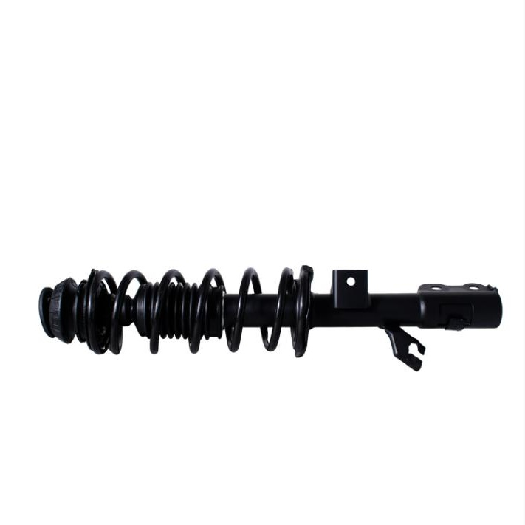
Figura 2
Prueba 1: modelo generado por Meshy 6 con textura PBR 2K, vista frontal (490,434 caras)
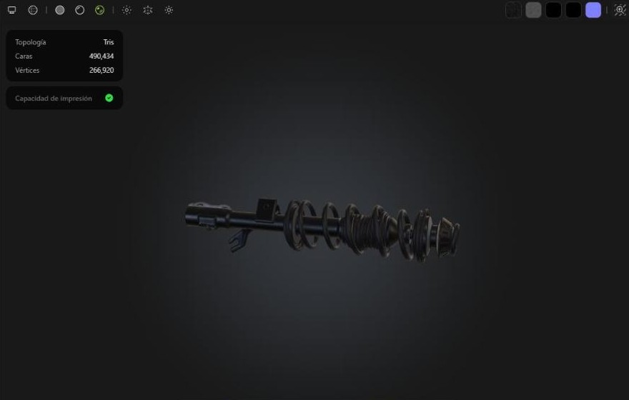
Figura 3
Prueba 1: mismo modelo de Meshy rotado, mostrando la cara no fotografiada inferida por la IA
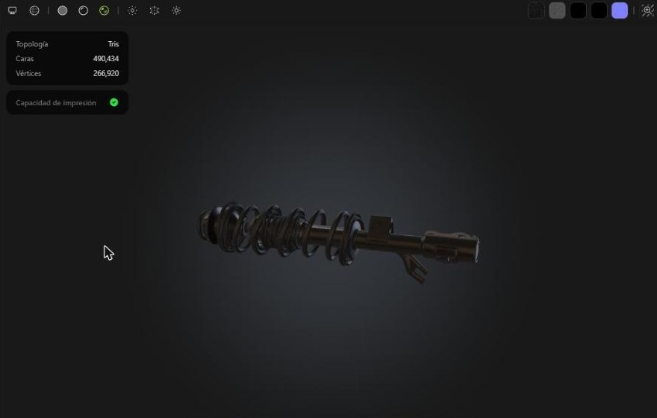
Figura 4
Prueba 2: modelo generado por Tripo Studio v3.1, vista lateral (1,938,348 caras)
